1. **Практическая работа №9**
2. **Решение дифференциальных уравнений в частных производных.**
3. **Цель работы:** приобрести навыки решения дифференциальных уравнений в частных производных.

**Литература:** В.П. Омельченко "Математика" стр. 181-189

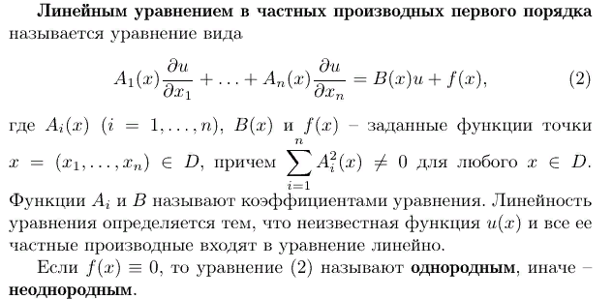

1. 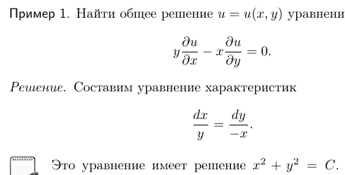
2. 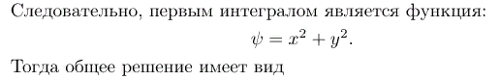
3. 
4. **Задание:**
   1. Выполните задание согласно варианту.
5. **Вариант 1**

1. Найти общее решение уравнения:



2. Найти частное решение уравнения, удовлетворяющее указанным начальным условиям:

1. при.
2. **Вариант 2**
3. 1. Найти общее решение уравнения:
4. 
5. 2. Найти частное решение уравнения, удовлетворяющее указанным начальным условиям:
6. при.